Az ipari termelői árak 2023 szeptemberében az egy évvel korábbihoz képest 2,5%-kal csökkentek
...az előző hónaphoz viszonyítva 1,7%-kal növekedtek
2023 szeptemberében az ipari termelői árak átlagosan 2,5%-kal alacsonyabbak voltak az egy évvel korábbihoz képest. A belföldi értékesítés árai 7,8%-kal nőttek, az exportértékesítéséi 7,5%-kal csökkentek. A nagy eltérést elsősorban az okozta, hogy az alapvetően hazai piacra termelő, azon belül nagy súlyt képviselő energiaiparban a belföldi értékesítési árak meghaladták az egy évvel korábbi szintet, miközben az exportértékesítési árak már jelentősen elmaradtak attól. Az ipari termelői árak alakulásában az alapanyagok drágulása és az előállítási költségek emelkedése, továbbá a forint euróval szembeni, egy év alatt történt erősödése is szerepet játszott. Az előző hónaphoz viszonyítva a belföldi értékesítési árak 1,7, az exportértékesítési árak 1,6%-kal nőttek, így az ipari termelői árak összességében 1,7%-kal emelkedtek.
2023 szeptemberében a 2022. szeptemberihez képest:
A belföldi értékesítés árai átlagosan 7,8%-kal növekedtek, ezen belül a 65%-os súlyt képviselő feldolgozóiparban 2,3, a 30%-os súlyú energiaiparban (villamosenergia-, gáz-, gőzellátás, légkondicionálás) – részben a hatósági ár szabályozásának módosításai következtében – 15,4%-os volt a drágulás. Az élelmiszeripar értékesítési árai 4,8%-kal emelkedtek.
Az ágazatok rendeltetés szerinti csoportjai közül belföldön az energia- és továbbfelhasználásra termelő ágazatokban együttesen 7,3, a beruházási javakat gyártókban 4,8, a fogyasztási cikkeket gyártókban 8,0%-kal nőttek az árak.
Az ipari exportértékesítési árak 7,5%-kal csökkentek, ezen belül a 90%-os súlyt képviselő feldolgozóiparban 1,2, a 9,8%-os súlyú energiaiparban 58,8%-kal voltak alacsonyabbak az árak.
2023. január–szeptemberben a 2022. január–szeptemberihez képest:
A belföldi értékesítés árai 34,4, az exportértékesítéséi 2,1%-kal emelkedtek, így az ipari termelői árak összességében 12,7%-kal voltak magasabbak.
Sajtókapcsolat:
- kommunikacio@ksh.hu
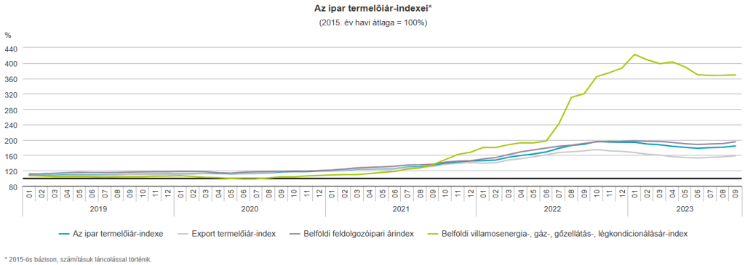 | © Központi Statisztikai Hivatal
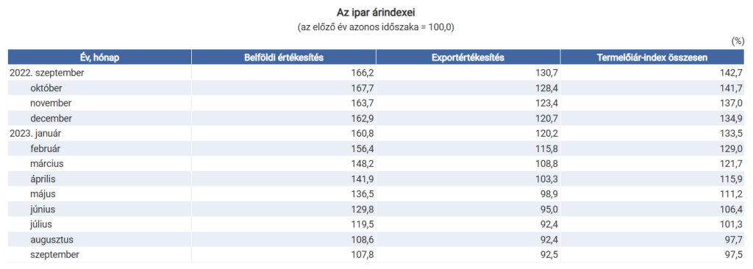 | © Központi Statisztikai Hivatal
Eredeti tartalom: Központi Statisztikai Hivatal
Továbbította: Helló Sajtó! Üzleti Sajtószolgálat
Ez a sajtóközlemény a következő linken érhető el:

